中華民國西洋棋協會
【110年西洋棋親子活動推廣體驗營-南投縣】活動辦法
西洋棋 通常被稱為智力的遊戲，是訓練大腦的最佳運動。
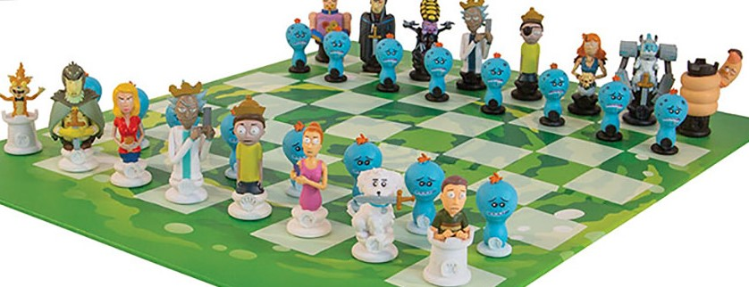
世界學者做過許多研究論文，其中實驗得到的結果證明西洋棋對各級學子好處多多。因此，希望藉由此次活動讓更多的民眾體驗西洋棋，從遊戲中加深印象，發掘西洋棋的趣味性，親子共同完成能增進親子關係、同儕交流外，也能了解學習西洋棋的益處。

依 據: 本活動奉教育部體育署110年11月16日臺教體署全(三)字第1100041720號函辦理。
- 活動宗旨：透過活動讓更多人認識西洋棋這個健康、快樂、益智的智力運動，訓練邏輯理性的思考模式，並促進西洋棋運動普及化。
- 指導單位：教育部體育署
- 主辦單位：中華民國西洋棋協會
- 協辦單位：同德學校財團法人南投縣同德高級中等學校
- 招收對象：對西洋棋有興趣、零基礎的學生、教師與家長
- 活動日期：110年11月27日(星期六)
- 活動地點：同德學校財團法人南投縣同德高級中等學校
(南投縣草屯鎮中正路培英巷8號)
- 報名費用：免費。(每場限制40人)
- 活動內容：
0930-1010第一梯報到西洋棋基礎課程(介紹規則)-40分鐘
1010-1040西洋棋有獎問答-30分鐘
1040-1130親子下棋活動-50分鐘

1130-1210第二梯報到西洋棋基礎課程(介紹規則) -40分鐘
1210-1240西洋棋有獎問答-30分鐘
1240-1330親子下棋活動-50分鐘

1330-1410第三梯報到西洋棋基礎課程(介紹規則)-40分鐘
1410-1440西洋棋有獎問答-30分鐘
1440-1530親子下棋活動-50分鐘

1530-1610第四梯報到西洋棋基礎課程(介紹規則)-40分鐘
1610-1640西洋棋有獎問答-30分鐘
1640-1730親子下棋活動-50分鐘

110年西洋棋親子活動推廣體驗營-南投縣[報名表]
姓名 |  | 就讀學校
出生年月日 |  | 梯次
家長姓名 |  | 連絡電話
本人同意所提供個人資料作為大會辦理活動使用。
***活動當天請參與者全程配戴口罩***
同意人(簽名):
報名截止日: 110年11月26日17:00 止。
洽詢電話: 協會:02-87711435
活動聯絡人:楊公亮 0988-018069
報名方式:
- BeClass線上報名: https://www.beclass.com/rid=25465a8618de26cac98e
2.活動聯絡人e-mail: austin3309austin3309@yahoo.com.tw

- 本活動投保相關公共意外責任險
  - 每一人個人體傷亡責任保險金額新臺幣3,000,000元
  - 每一意外事故體傷亡責任保險金額新臺幣15,000,000元
  - 每一意外事故財損失責任保險金額新臺幣2,000,000元
  - 保險期間內之最高賠償金額新臺幣34,000,000元
  - 每一次意外事故自負額新臺幣2,500元

